**9 КЛАСС**

**ТЕСТ**

**МЕХАНИЧЕСКИЕ ЯВЛЕНИЯ**

**I вариант**

**1)** Используя график зависимости скорости движения тела от времени, определите скорость тела в конце 7-й секунды, считая, что характер движения тела не изменяется.

1) 9 (м/с)

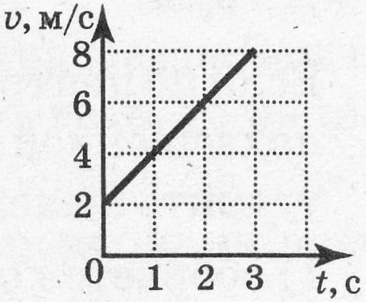

2) 14 (м/с)

3) 16 (м/с)

4) 18 (м/с)  
**2)** Используя график зависимости скорости движения тела от времени, определите его ускорение.

1) 1 (м/с2)

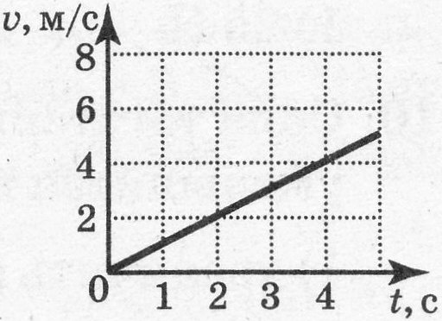

2) -1 (м/с2)

3) 2 (м/с2)

4) -2 (м/с2)  
**3)** Сила тяготения между двумя телами малых размеров уменьшится в 2 раза, если расстояние между телами:

1) увеличить в раз; 3) увеличить в 2 раза;

2) уменьшить в раз; 4) уменьшить в 2 раза.

**4)** Чему будет равна потенциальная энергия тела, которое бросают с поверхности Земли вертикально вверх, в наивысшей точке движения? Масса тела 400 (г), а скорость в момент броска 3 (м/с). Сопротивлением воздуха пренебречь. Считать потенциальную энергию тела на поверхности Земли равной нулю.

1) 0 2) 0,3 (Дж) 3) 1,8 (Дж) 4) 1800 (Дж)

**5)** На рисунке представлен график колебаний математического маятника. Частота колебаний маятника равна:

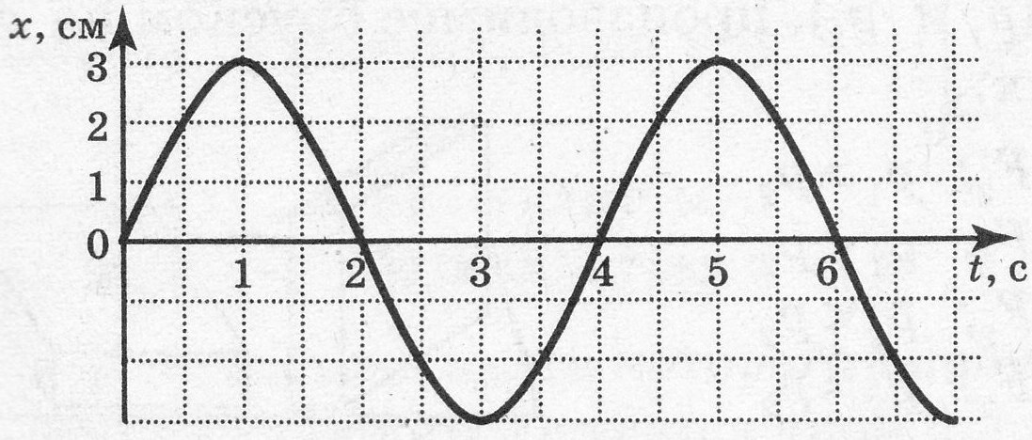

1) 4 (Гц)

2) 1 (Гц)

3) 0,5 (Гц)

4) 0,25 (Гц)  
**6)** Чему равна выталкивающая сила, действующая на тело объёмом 2 (м3), полностью погружённое в воду?

1) 20000 (Н) 2) 2000 (Н) 3) 20 (Н) 4) 2 (Н)

**7)** Установите соответствие между физическими величинами и формулами, по которым эти величины определяются. К каждой позиции первого столбца подберите соответствующую позицию второго и запишите **в таблицу** выбранные цифры под соответствующими буквами.

|  |  |
| --- | --- |
| **Физическая величина** | **Формулы** |
| А) жёсткость пружины  Б) коэффициент трения скольжения  В) гравитационная постоянная | 1)  2)  3)  4)  5) |

|  |  |  |
| --- | --- | --- |
| **А** | **Б** | **В** |
|  |  |  |

**8)** С высоты 2 (м) вертикально вверх бросают мяч. Абсолютно упруго отразившись от горизонтальной поверхности, мяч поднимается на высоту 4 (м). С какой скоростью бросили мяч?

**9 КЛАСС**

**ТЕСТ**

**МЕХАНИЧЕСКИЕ ЯВЛЕНИЯ**

**II вариант**

**1)** Используя график зависимости скорости движения тела от времени, определите скорость тела в конце 12-й секунды. Считать, что характер движения тела не изменяется.

1) 4 (м/с)

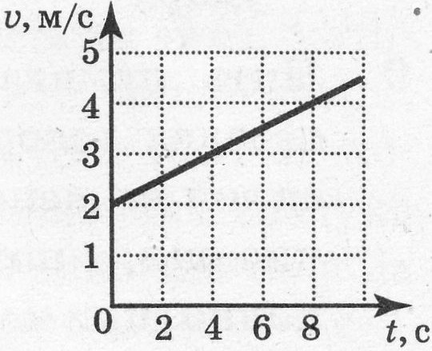

2) 5 (м/с)

3)6 (м/с)

4) 8 (м/с) **2)** Используя график зависимости скорости движения тела от времени, определите его ускорение.

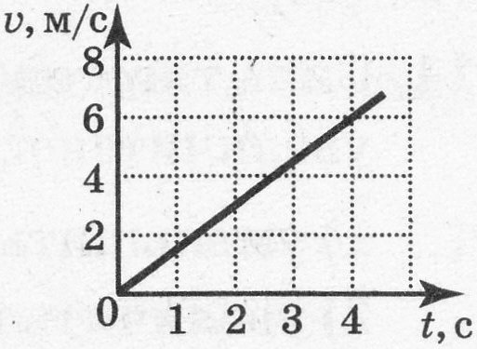

1) 6 (м/с2)

2) -6 (м/с2)

3) 1,5 (м/с2)

4) – 1,5 (м/с2)  
**3)** Сила тяготения между двумя телами малых размеров увеличится в 2 раза, если расстояние между телами:

1) уменьшить в раз; 3) увеличить в 2 раза;

2) увеличить в раз; 4) уменьшить в 2 раза.

**4)** Кинетическая энергия тела массой 100 (г), соскользнувшего с наклонной плоскости, равна 0,2 (Дж). Чему равна высота наклонной плоскости? Трением пренебречь.

1) 0,1 (м) 2) 0,2 (м) 3) 1 (м) 4) 2 (м)

**5)** На рисунке представлен график колебаний математического маятника. Частота колебаний маятника равна:

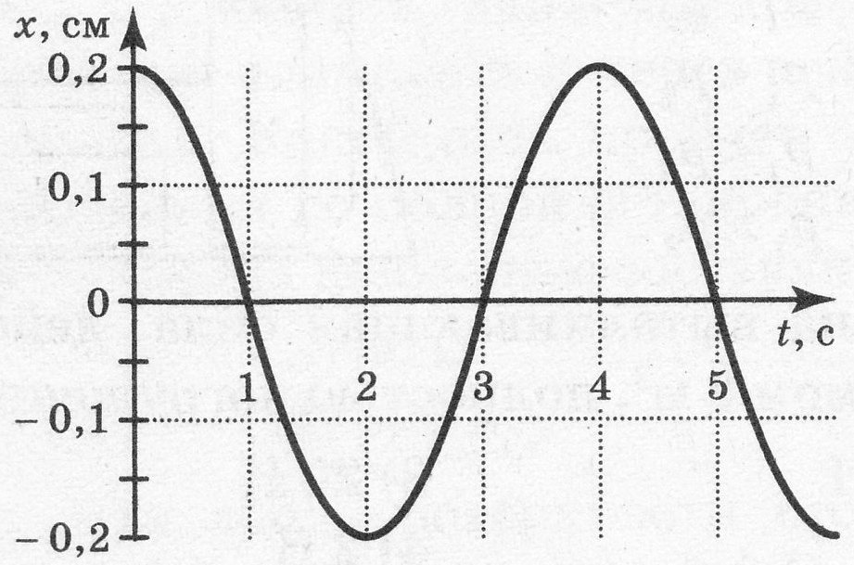

1) 4 (Гц)

2) 1 (Гц)

3) 0,5 (Гц)

4) 0,25 (Гц)  
**6)** Два тела, изготовленные из одного и того же материала, полностью погружены в воду. Сравните значения действующей на каждое из тел выталкивающей силы F1 и F2, если масса m1 одного тела в 2 раза больше массы m2 другого тела.

1) F1=F2 2) F1=2F2 3) F1=0,5F2 4) F1=4F2

**7)** Установите соответствие между физическими величинами и формулами, по которым эти величины определяются. К каждой позиции первого столбца подберите соответствующую позицию второго и запишите **в таблицу** выбранные цифры под соответствующими буквами.

|  |  |
| --- | --- |
| **Физическая величина** | **Формулы** |
| А) модуль центростремительного ускорения  Б) вектор ускорения  В) модуль ускорения свободного падения у поверхности Земли | 1)  2)  3)  4)  5) |

|  |  |  |
| --- | --- | --- |
| **А** | **Б** | **В** |
|  |  |  |

**8)** С некоторой высоты вертикально вниз бросают мяч. Абсолютно упруго отразившись от горизонтальной поверхности, мяч поднимается вертикально вверх на 2 (м) выше того уровня, с которого был брошен. С какой скоростью бросили мяч?

**9 КЛАСС**

**ТЕСТ**

**ТЕПЛОВЫЕ ЯВЛЕНИЯ**

**I вариант**

**1)** Теплопередача путём конвекции может происходить:

1) только в твёрдых телах

2) в твёрдых телах и жидкостях

3) только в жидкостях

4) в жидкостях и газах

**2)** На рисунке представлен график зависимости температуры от времени для процесса нагревания льда. Процессу плавления льда соответствует участок графика:

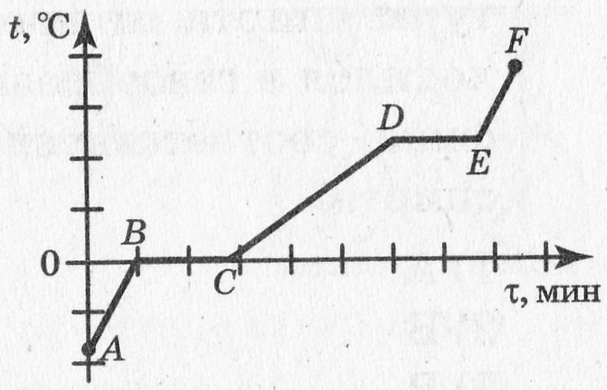

1) AB

2) BC

3) CD

4) DE

**3)** На рисунке приведён график зависимости температуры спирта от времени при его нагревании и последующем охлаждении. Первоначально спирт находился в жидком состоянии. Какой участок графика соответствует процессу кипения спирта?

1) AB

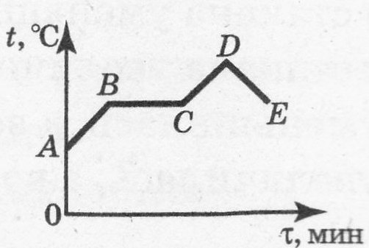

2) BC

3) CD

4) DE

**4)** Установите соответствие между физическими величинами и формулами, по которым эти величины определяются. К каждой позиции первого столбца подберите соответствующую позицию второго и запишите **в таблицу** выбранные цифры под соответствующими буквами.

|  |  |
| --- | --- |
| **Физическая величина** | **Формулы** |
| А) удельная теплота плавления  Б) количество теплоты, необходимое для нагревания вещества в данном агрегатном состоянии  В) количество теплоты, необходимое для плавления вещества при температуре плавления | 1)  2)  3)  4)  5) |

|  |  |  |
| --- | --- | --- |
| **А** | **Б** | **В** |
|  |  |  |

**5)** Стальной брусок погрузили в сосуд, содержащий 20 (кг) горячей воды. На сколько градусов охладится вода к моменту установления теплового равновесия в сосуде, если брусок получил от неё на нагревание 840(кДж) теплоты? Потерями энергии на нагревание сосуда и окружающего воздуха пренебречь.

**9 КЛАСС**

**ТЕСТ**

**ТЕПЛОВЫЕ ЯВЛЕНИЯ**

**II вариант**

**1)** Каким способом можно осуществить теплопередачу между телами, разделёнными безвоздушным пространством?

1) только с помощью теплопроводности

2) только с помощью конвекции

3) только с помощью излучения

4) всеми тремя способами

**2)** На рисунке представлен график зависимости температуры от времени для процесса нагревания льда. Процессу нагревания воды соответствует участок графика:

1) АВ

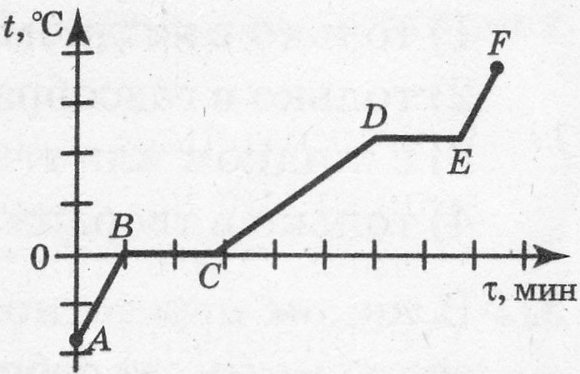

2) ВС

3) CD

4) DE

**3)** На рисунке приведён график зависимости температуры спирта от времени при его нагревании и последующем охлаждении. Первоначально спирт находился в жидком состоянии. Какая точка графика соответствует окончанию процесса кипения спирта?

1) A



2) B

3) C

4) D

**4)** Установите соответствие между физическими величинами и формулами, по которым эти величины определяются. К каждой позиции первого столбца подберите соответствующую позицию второго и запишите **в таблицу** выбранные цифры под соответствующими буквами.

|  |  |
| --- | --- |
| **Физическая величина** | **Формулы** |
| А) удельная теплота плавления  Б) количество теплоты, необходимое для нагревания вещества в данном агрегатном состоянии  В) количество теплоты, необходимое для плавления вещества при температуре плавления | 1)  2)  3)  4)  5) |

|  |  |  |
| --- | --- | --- |
| **А** | **Б** | **В** |
|  |  |  |

**5)** В сосуд с холодной водой опустили стальное сверло массой 1 (кг), нагретое до температуры 200(°С). В сосуде установилась температура 50(°С). Какое количество теплоты получила вода на нагревание? Потерями энергии на нагревание сосуда и окружающего воздуха пренебречь.

**9 КЛАСС**

**ТЕСТ**

**ЭЛЕКТРИЧЕСКИЕ И МАГНИТНЫЕ ЯВЛЕНИЯ**

**I вариант**

**1)** Чему равно сопротивление участка цепи, состоящего из трёх последовательно соединённых резисторов сопротивлением 6 (Ом) каждый?

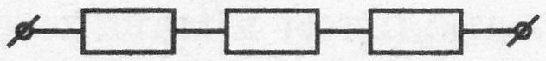

1) 2 (Ом) 2) 6 (Ом) 3) 12 (Ом) 4) 18 (Ом)

**2)** Чему равно общее сопротивление участка цепи, изображённого на рисунке, если R1=1 (Ом), R2=3 (Ом), R3=10 (Ом), R4=10 (Ом)?

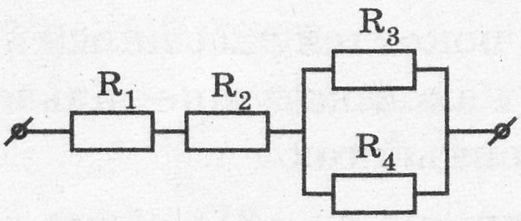

1) 9 (Ом) 2) 10 (Ом) 3) 14 (Ом) 4) 24 (Ом)

**3)** Установите соответствие между физическими величинами и формулами, по которым эти величины определяются. К каждой позиции первого столбца подберите соответствующую позицию второго и запишите **в таблицу** выбранные цифры под соответствующими буквами.

|  |  |
| --- | --- |
| **Физическая величина** | **Формулы** |
| А) сила тока  Б) электрическое сопротивление  В) работа тока | 1)  2)  3)  4)  5) |

|  |  |  |
| --- | --- | --- |
| **А** | **Б** | **В** |
|  |  |  |

**4)** Исследуя зависимость силы тока от напряжения на резисторе при его постоянном сопротивлении, ученик получил результаты, представленные в таблице. Чему равна площадь поперечного сечения железного провода, из которого изготовлен резистор, если его длина 25 (м)? Ответ представить в (мм2).

|  |  |  |  |
| --- | --- | --- | --- |
| Напряжение, В | 2 | 4 | 6 |
| Сила тока, А | 0,8 | 1,6 | 2,4 |

**5)** При электросварке сила тока в дуге достигает 150 (А) при напряжении 30 (В). Чему равно сопротивление дуги?

1) 0,2 (Ом) 2) 5 (Ом) 3) 450 (Ом) 4) 4500 (Ом)

**6)** Необходимо экспериментально обнаружить зависимость электрического сопротивления круглого угольного стержня от его длины. Какую из указанных пар стержней можно использовать для этой цели?

1) А и Г

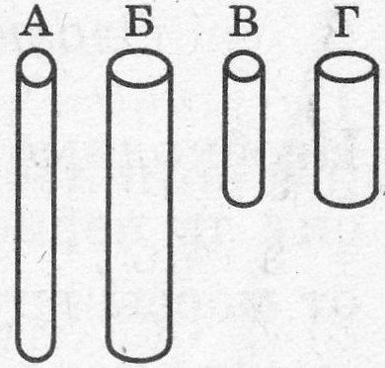

2) Б и В

3) Б и Г

4) В и Г

**9 КЛАСС**

**ТЕСТ**

**ЭЛЕКТРИЧЕСКИЕ И МАГНИТНЫЕ ЯВЛЕНИЯ**

**II вариант**

**1)** Чему равно сопротивление участка цепи, содержащего два последовательно соединённых резистора сопротивлением 3 (Ом) и 6 (Ом)?

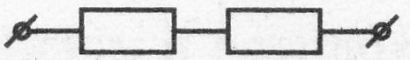

1) 0,5 (Ом) 2) 2 (Ом) 3) 6 (Ом) 4) 9 (Ом)

**2)** Чему равно общее сопротивление участка цепи, изображённого на рисунке, если R1=1 (Ом), R2=10 (Ом), R3=10 (Ом), R4=5 (Ом)?

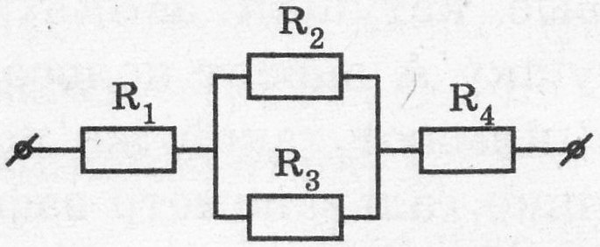

1) 9 (Ом) 2) 10 (Ом) 3) 14 (Ом) 4) 24 (Ом)

**3)** Установите соответствие между физическими величинами и единицами измерения этих величин в системе СИ. К каждой позиции первого столбца подберите соответствующую позицию второго и запишите **в таблицу** выбранные цифры под соответствующими буквами.

|  |  |
| --- | --- |
| **Физическая величина** | **Единица величины** |
| А) электрическое напряжение  Б) электрическое сопротивление  В) электрический заряд | 1) Кулон (1 Кл)  2) Ватт (1 Вт)  3) Ампер (1 А)  4) Вольт (1 В)  5) Ом (1 Ом) |

|  |  |  |
| --- | --- | --- |
| **А** | **Б** | **В** |
|  |  |  |

**4)** Установите соответствие между физическими величинами и формулами, по которым эти величины определяются. К каждой позиции первого столбца подберите соответствующую позицию второго и запишите **в таблицу** выбранные цифры под соответствующими буквами.

|  |  |
| --- | --- |
| **Физическая величина** | **Формулы** |
| А) работа тока  Б) сила тока  В) мощность тока | 1)  2)  3)  4)  5) |

|  |  |  |
| --- | --- | --- |
| **А** | **Б** | **В** |
|  |  |  |

**5)** Исследуя зависимость силы тока от напряжения на резисторе при его постоянном сопротивлении, ученик получил результаты, представленные в таблице. Чему равна площадь поперечного сечения медного провода, из которого изготовлен резистор, если его длина 100 (м)? Ответ представить в (мм2).

|  |  |  |  |
| --- | --- | --- | --- |
| Напряжение, В | 1 | 2 | 3 |
| Сила тока, А | 0,4 | 0,8 | 1,2 |

**6)** Необходимо экспериментально обнаружить зависимость электрического сопротивления круглого проводящего стержня от материала, из которого он изготовлен. Какую из указанных пар стержней можно использовать для этой цели?

1) А и Г

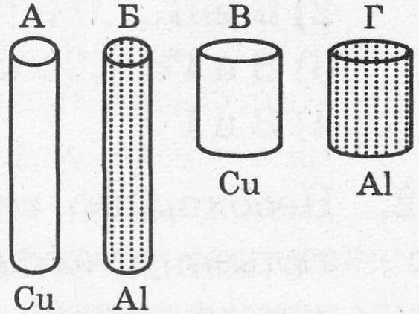

2) Б и В

3) Б и Г

4) В и Г

**9 КЛАСС**

**ТЕСТ**

**ЭЛЕКТРОМАГНИТНЫЕ КОЛЕБАНИЯ И ВОЛНЫ**

**I вариант**

**1)** Две одинаковые катушки замкнуты на гальванометры. В катушку А вносят полосовой магнит, а из катушки Б вынимают такой же полосовой магнит. В какой катушке гальванометр зафиксирует индукционный ток?

1) только в катушке А

2) только в катушке Б

3) в обеих катушках

4) ни в одной из катушек

**2)** Сила, действующая на проводник с током, который находится в магнитном поле между полюсами магнита, направлена:

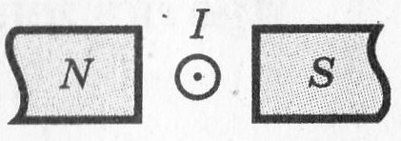

1) вверх ↑ 2) вниз ↓ 3) направо → 4) налево ←

**3)** Две одинаковые катушки замкнуты на гальванометры. Из катушки А вынимают полосовой магнит, а в катушке Б покоится внесённый в неё другой такой же магнит. В какой катушке гальванометр зафиксирует индукционный ток?

1) только в катушке А

2) только в катушке Б

3) в обеих катушках

4) ни в одной из катушек

**4)** Какие из приведённых ниже формул могут быть использованы для определения скорости электромагнитной волны?

А.  Б.  В.  Г. 

1) только А

2) только Б

3) А и В

4) В и Г

**5)** К электромагнитным волнам относятся:

А. Волны на поверхности воды.

Б. Радиоволны.

В. Световые волны.

Укажите правильный ответ.

1) только А

2) только Б

3) только В

4) Б и В

**9 КЛАСС**

**ТЕСТ**

**ЭЛЕКТРОМАГНИТНЫЕ КОЛЕБАНИЯ И ВОЛНЫ**

**II вариант**

**1)** Две одинаковые катушки замкнуты на гальванометры. Из катушки А вынимают полосовой магнит, а в катушке Б покоится внесённый в неё другой такой же магнит. В какой катушке гальванометр зафиксирует индукционный ток?

1) только в катушке А

2) только в катушке Б

3) в обеих катушках

4) ни в одной из катушек

**2)** Сила, действующая на проводник с током, который находится в магнитном поле между полюсами магнита, направлена:

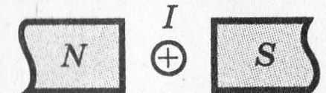

1) вверх ↑ 2) вниз ↓ 3) направо → 4) налево ←

**3)** Внутри катушки, соединённой с гальванометром, находится малая катушка, подключённая к источнику постоянного тока. В каком из перечисленных опытов гальванометр зафиксирует индукционный ток?

А. Малую катушку не перемещают по отношению к большой.

Б. Малую катушку вынимают из большой.

1) только в опыте А

2) только в опыте Б

3) в обоих опытах

4) ни в одном из опытов

**4)** К электромагнитным волнам относятся:

А. Радиоволны.

Б. Световые волны.

Укажите правильный ответ.

1) только А

2) только Б

3) и А, и Б

4) ни А, ни Б

**5)** Какая из приведённых ниже формул может быть использована для определения периода электромагнитной волны?

1)  2)  3)  4) 

**9 КЛАСС**

**ТЕСТ**

**КВАНТОВЫЕ ЯВЛЕНИЯ**

**I вариант**

**1)** Какой из типов радиоактивного излучения представляет собой поток положительно заряженных частиц?

1) α-излучение 2) β-излучение 3) γ-излучение 4) поток нейтронов

**2)** В результате бомбардировки изотопа лития  ядрами дейтерия образуется изотоп бериллия: .Какая при этом испускается частица?

1)α-частица  3) протон 

2) электрон  4) нейтрон 

**3)** Установите соответствие между научными открытиями и именами учёных, которым эти открытия принадлежат. К каждой позиции первого столбца подберите соответствующую позицию второго и запишите **в таблицу** выбранные цифры под соответствующими буквами.

|  |  |
| --- | --- |
| **Экспериментальное открытие** | **Имена учёных** |
| А) электрона  Б) атомного ядра  В) естественной радиоактивности урана | 1) А. Беккерель  2) М. Склодовская-Кюри  3) Э. Резерфорд  4) Дж.Дж. Томсон  5) Дж. Чедвиг |

|  |  |  |
| --- | --- | --- |
| **А** | **Б** | **В** |
|  |  |  |

**4)** В результате бомбардировки изотопа лития  α- частицами образуется изотоп бора: .Какая при этом испускается частица?

1)α-частица  3) протон 

2) электрон  4) нейтрон 

**5)** Сколько нуклонов содержат ядра лития , меди , серебра , свинца ?

**6)** Определите неизвестный продукт Х каждой из ядерных реакций:



**9 КЛАСС**

**ТЕСТ**

**КВАНТОВЫЕ ЯВЛЕНИЯ**

**II вариант**

**1)** Какое из трёх типов излучения – α, β или γ – обладает наименьшей проникающей способностью?

1) α 3) γ

2) β 4) проникающая способность всех типов излучения одинакова

**2)** Какая частица взаимодействует с ядром бора в следующей ядерной реакции: 

1) протон  3) нейтрон 

2) α-частица  4) электрон 

**3)** Установите соответствие между научными открытиями и именами учёных, которым эти открытия принадлежат. К каждой позиции первого столбца подберите соответствующую позицию второго и запишите **в таблицу** выбранные цифры под соответствующими буквами.

|  |  |
| --- | --- |
| **Экспериментальное открытие** | **Имена учёных** |
| А) электрона  Б) атомного ядра  В) естественной радиоактивности урана | 1) А. Беккерель  2) М. Склодовская-Кюри  3) Э. Резерфорд  4) Дж.Дж. Томсон  5) Дж. Чедвиг |

|  |  |  |
| --- | --- | --- |
| **А** | **Б** | **В** |
|  |  |  |

**4)** В результате бомбардировки изотопа лития  ядрами дейтерия образуется изотоп бериллия: .Какая при этом испускается частица?

1)α-частица  3) протон 

2) электрон  4) нейтрон 

**5)** Определите нуклонный состав ядер гелия , кислорода , селена , ртути , радия , урана .

**6)** Допишите недостающие обозначения:

